О переименовании улиц села Бейнеу Бейнеуского района
Решение акима села Бейнеу Бейнеуского района Мангистауской области от 17 марта 2022 года № 128. Зарегистрировано в Министерстве юстиции Республики Казахстан 29 марта 2022 года № 27263
В соответствии с подпунктом 4) статьи 14 Закона Республики Казахстан "Об административно-территориальном устройстве Республики Казахстан" и на основании заключения Мангистауской областной ономастической комиссии от 6 мая 2021 года, учитывая мнения населения села Бейнеу РЕШИЛ:
1. Переименовать следующие улицы села Бейнеу, согласно схематической карте к настоящему решению:
улицу Мәди Бегенов на улицу Әлихан Бөкейхан;
улицу Есекмерген батыр на улицу Бекес Дәрментайұлы;
улицу Қабиболла Сыдиықов на улицу Ізтұрған Меңдіқұлов.
2. Контроль за исполнением настоящего решения возложить на заместителя акима села Бейнеу.
3. Настоящее решение вводится в действие по истечении десяти календарных дней после дня его первого официального опубликования.
Аким села Бейнеу | Р. Тайшыбаев
Приложение к решению
Акима села Бейнеу
от 17 марта 2022 года
№ 128
Схематическая карта о переименовании улиц села Бейнеу Бейнеуского района

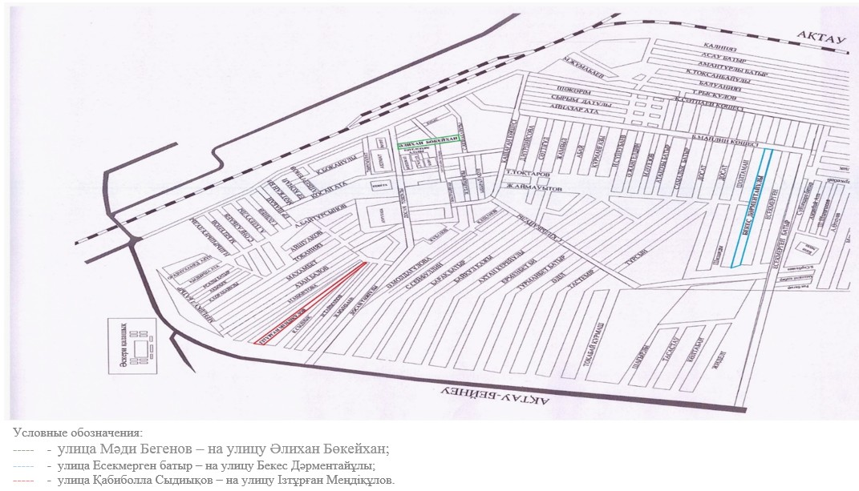

© 2012. РГП на ПХВ «Институт законодательства и правовой информации Республики Казахстан» Министерства юстиции Республики Казахстан

